Экология (ecology) — наука о взаимодействии между живыми организмами и их средой обитания. Служит источником современных представлений о проблемах природы, влиянии на нее человека, а также о необходимости и способах ее защиты.
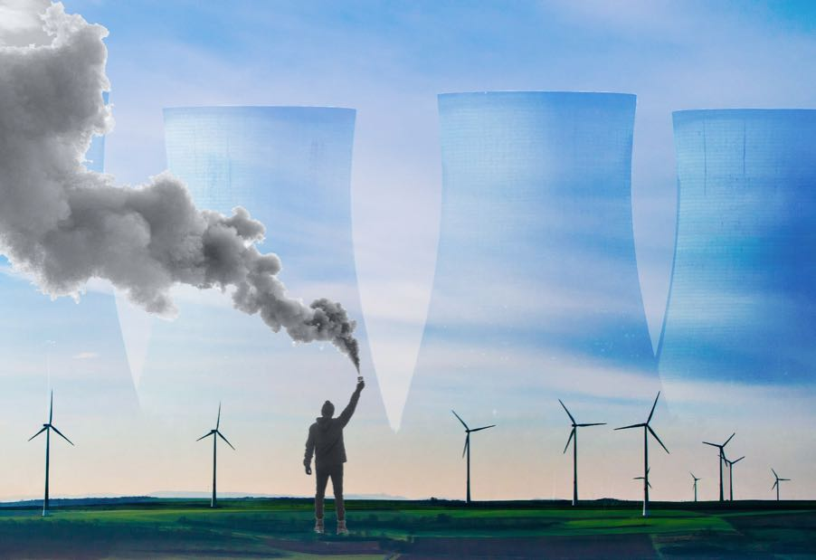

Термин «экология» часто употребляют, говоря о состоянии окружающей среды («забота об экологии»). Защитников природы называют «экоактивистами», а все безопасное для нее — «экологичным».

История экологической мысли

Фундамент экологии как науки заложили столетия развития научных представлений о природе — от ранних зоологических трудов Древнего мира до первых исследований Нового времени, посвященных влиянию различных параметров среды на живые организмы.

Сам термин «экология» ввел немецкий биолог Эрнст Геккель в 1866 году, использовав его в своем труде «Общая морфология организмов». В качестве полноценной отдельной дисциплины экологию выделили на рубеже XIX-XX веков.

Главными предпосылками для этого послужило открытие круговорота химических веществ в природе, в первую очередь — азотный цикл. Это свидетельствовало о сложной взаимозависимости среды и организмов. Позже появилось понятие «биосфера» (термин ввел австрийский геолог Эдуард Зюсс в 1875 году).

В 1960-х — 1970-х годах развитие экологии обеспечило резкий рост общественной осведомленности о проблемах окружающей среды, важности их разрешения и роли человека в их возникновении. Термин «экология» стал широко употребимым, им начали обозначать не только научную дисциплину.

Примерно к тому же периоду относится появление понятия «устойчивое развитие», подразумевающее повышение качества жизни людей на основе бережного отношения к природе, а также учреждение крупнейших природозащитных организаций — WWF в 1961 году и Greenpeace в 1971 году. Стало стремительно расти число заповедников.

В 1970-х выводы экологов стали оказывать влияние на мировую политику. В 1972 году ООН провела в Стокгольме первую международную конференцию по проблемам окружающей среды. После нее страны-участницы начали принимать законы об охране природы. Для международной координации природоохранных мер учредили Программу ООН по окружающей среде (UNEP).

В 1992 году в Рио-де-Жанейро прошла Конференция ООН по устойчивому развитию, ставшая одним из ключевых событий в истории мирового экологического движения. Международное сообщество разделило сформулированные экологами представления о важности биоразнообразия и угрозе глобального потепления. Были приняты Рамочная конвенция ООН об изменении климата и Повестка дня на XXI век — первый план действий по обеспечению устойчивого развития.

